活動名稱 | 107始業式
辦理地點 | 本校餐廳
辦理日期 | 107/08/31
內容簡介 | 始業式及紫錐花
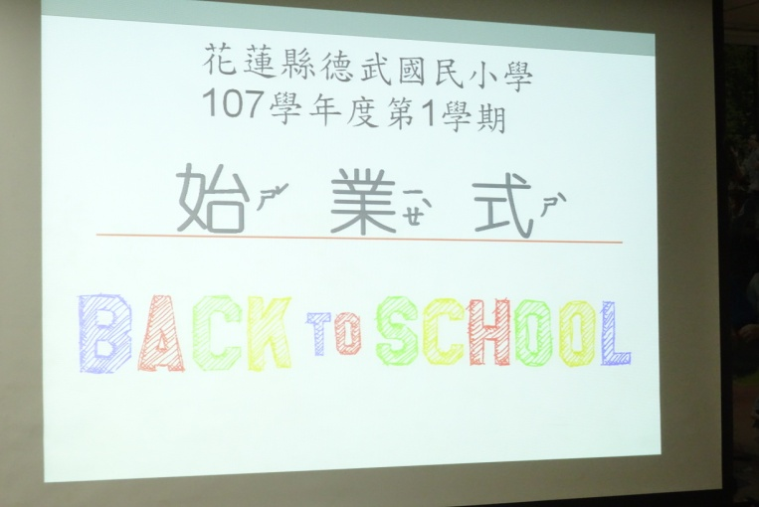 |  | 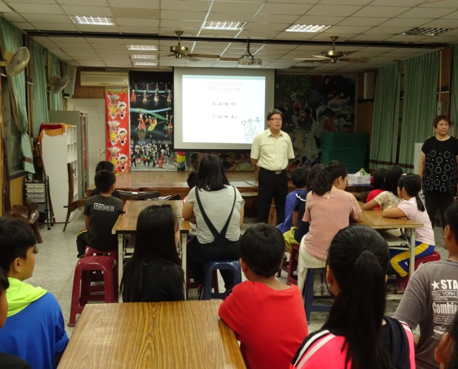
 |  | 校長開學的叮嚀
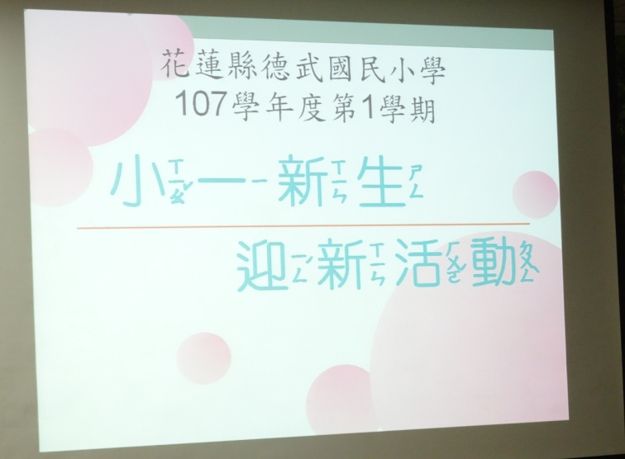 |  | 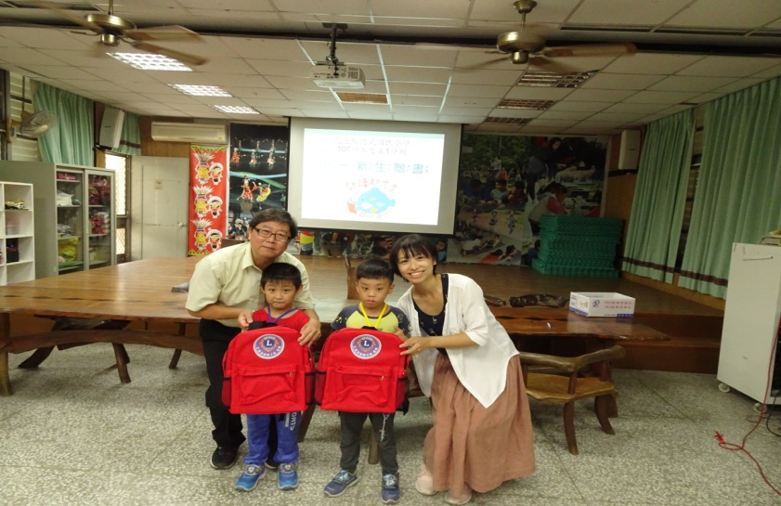
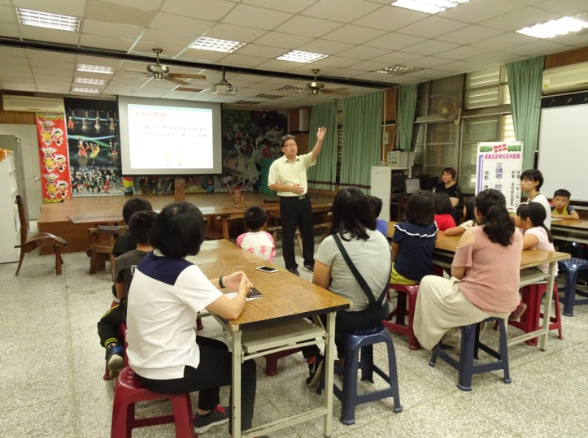  紫錐花宣導 |  | 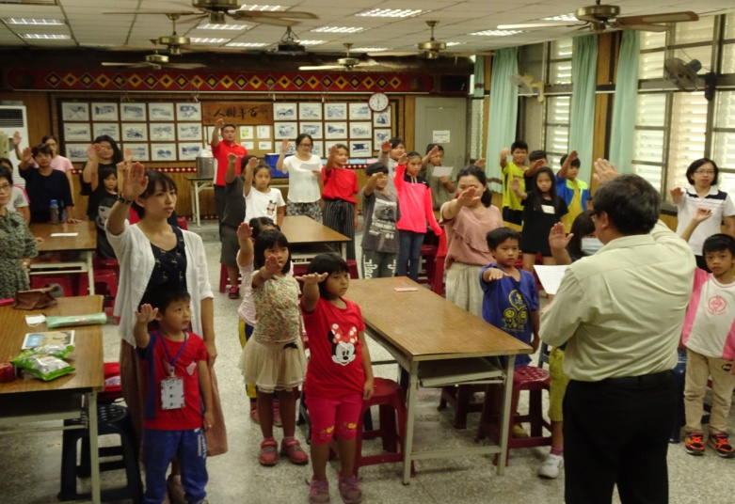  紫錐花宣導

